LAPORAN PRAKTIKUM DWDM

MODUL 10

**CLUSTERING : K-MEANS**

NAMA : Dicky Febrian Y

NIM : L200170030

KELAS : B

1. Tabel Data Nilai Ujian 30 Siswa

Formula **=5+RAND()*5**

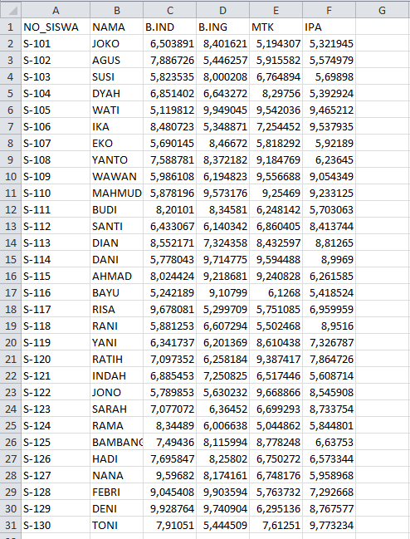

1. Melakukan kembali langkah pada kegiatan 10.4.1 dan 10.4.2 pada Tabel Data Ujian 30 Siswa, dengan ketentuan jumlah Cluster = 4.
2. **SVD (Singular Value Decomposition)**
3. Nilai Eigenvalue

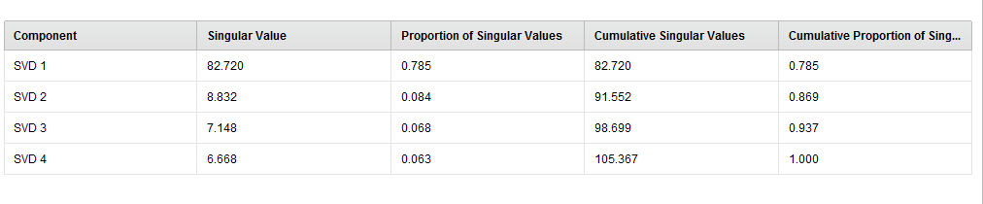

1. Nilai SVD Vector

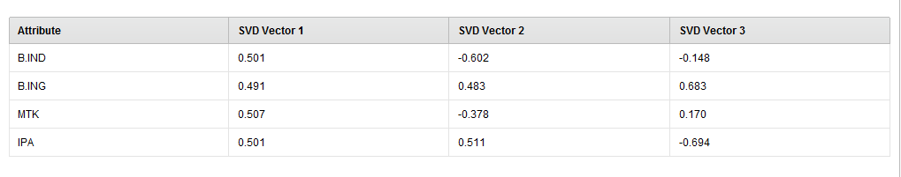

1. Nilai Cummulative Variance

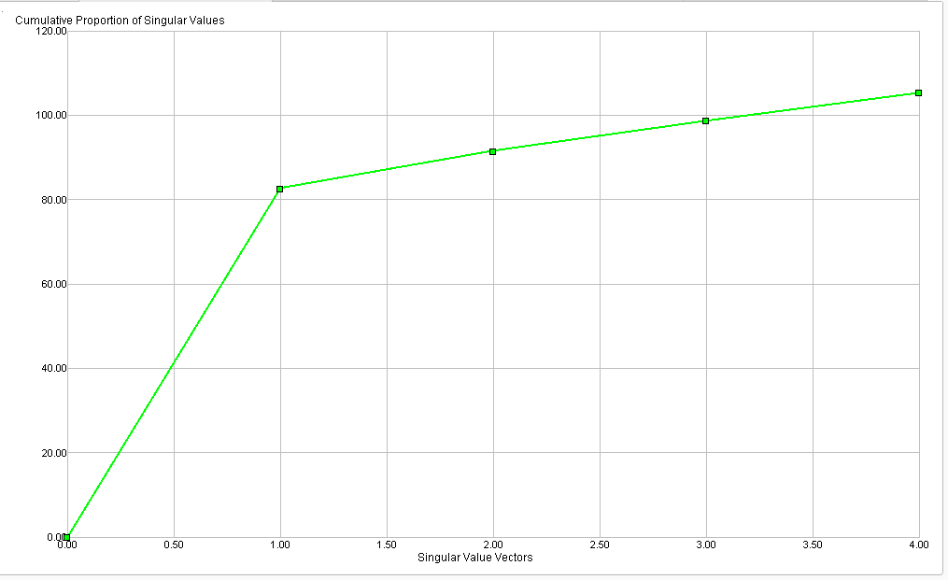

**b) ExampleSet (k-Means)**

Plotter = Scatter

x-Axis = cluster

y-Axis = B.IND, B.ING, MTK, IPA

color Column = cluster

Jitter = bisa diubah-ubah untuk melihat distribusi data secara lebih detil

**c) ExampleSet (SVD)**

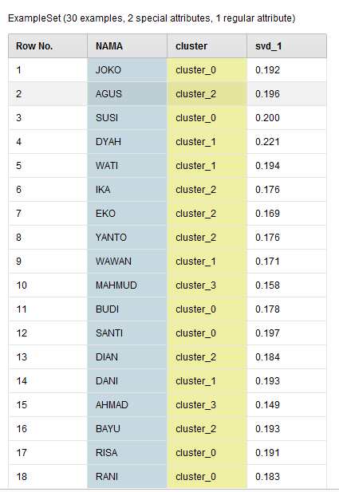

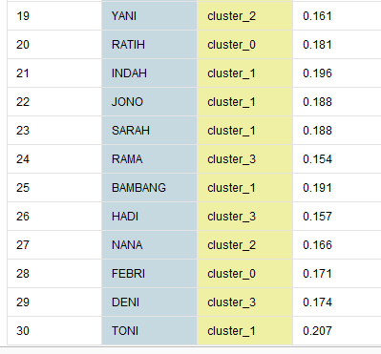

**d) Cluster Model (Clustering)**

i. Description

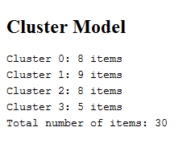

ii. graph

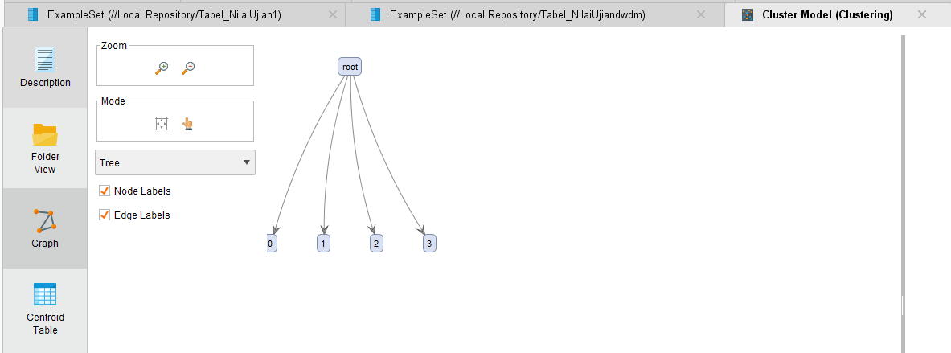

Tulis masing-masing nama siswa yang terdapat pada kelompok Cluster 0, Cluster 1, Cluster 2, dan Cluster 3.

|  |  |  |  |
| --- | --- | --- | --- |
| **Cluster 0** | **Cluster 1** | **Cluster 2** | **Cluster 3** |
| **JOKO** | **DYAH** | **AGUS** | **MAHMUD** |
| **SUSI** | **WATI** | **IKA** | **AHMAD** |
| **BUDI** | **WAWAN** | **EKO** | **RAMA** |
| **SANTI** | **DANI** | **YANTO** | **HADI** |
| **RISA** | **INDAH** | **DIAN** | **DENI** |
| **RATIH** | **JONO** | **BAYU** |  |
| **FEBRI** | **SARAH** | **YANI** |  |
| **RANI** | **BAMBANG** | **NANA** |  |
|  | **TONI** |  |  |